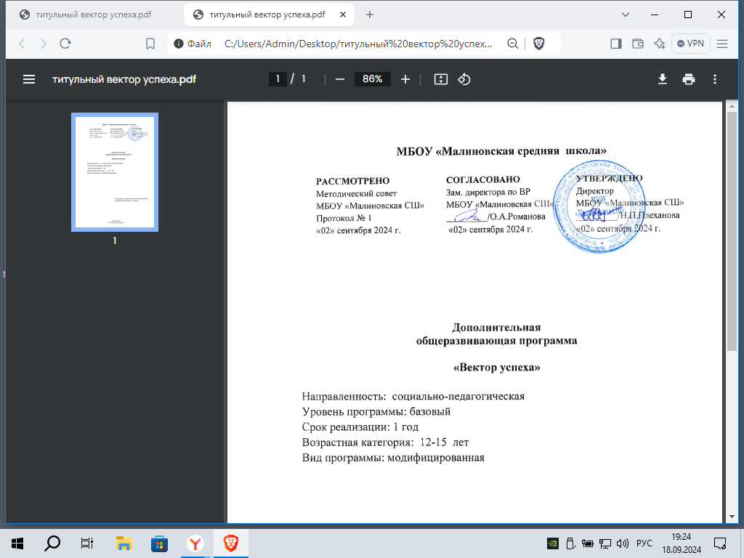

**Дополнительная**

**общеразвивающая программа**

«Робототехника»

Направленность:техническое

Уровень программы: базовый

Срок реализации: 1 года

Возрастная категория: 10-15 лет

Вид программы: модифицированная

Составитель: Егорова Вера Павловна,

педагог дополнительного образования

п. Малиновка,

2024-2025 учебный год

# Комплекс основных характеристик программы

**Пояснительная записка**

Дополнительное образование по труд (технология) «Робототехника» ведётся в техническом направлении.

Программа утверждена Министерством образования и науки РФ. соответствует ФГОС ООО

Рабочая программа кружка по труд (технология) «Робототехника» на 2024-2025 учебный год составлена на основе:

программы внеклассной работы, труд (технология) авторы: Т.Астапинкова

Данная программа направлена на получения основ духовно – нравственной культуры народов Российской Федерации , о нравственных принципах , об исторических и культурных традициях мировой религии.

Современный уровень социокультурного развития общества требует обновления культуры общения педагога с учащимися (ученик становится субъектом образовательного процесса), разработки таких учебных программ по предмету «Изобразительное искусство», которые обеспечивали бы художественное развитие школьников.

**Форма обучения** – групповая.

**Год обучения:** 3-ой год

**Возраст обучающихся,** участвующих в данной программе: 6- 17 лет

**Особенности обучения:**

Отличительной особенностью данной образовательной программы является её вариативность, что позволяет проводить обучение в тесной взаимосвязи с современной жизнью.

Содержание курса включает разделы из пяти блоков:

- Рисование с натуры, по памяти и по представлению;

- Рисование на темы;

* Декоративно – прикладное творчество;
* Мировая художественная культура;
* Культурно - досуговая деятельность.

В состав творческой группы включаются обучающиеся не просто успешно освоившие программу основного курса, но и проявившие себя на различных конкурсах, выставках.

**Режим занятий.**

Количество недель по учебному плану – 37.

Количество учебных часов по программе – 148 часа, по 4 часа в неделю. Академический час -45 минутам.

**Адресат** программы. Комплектование группы проходит без предварительного отбора. Это учащиеся 1-9 класса, со средним и высоким уровнем развития. Количество обучающихся в группах - 15 человек.

**Общие цели с учётом спецификации внеурочной деятельности:**

- формирование готовности к саморазвитию и непрерывному образованию, наосноверазвитияактивнойучебно-познавательнойдеятельностиобучающегося, обучение воспитанников основам робототехники, программирования.

-формированиеличностныхценностно-смысловыхориентировиустановок,личностных, регулятивных, познавательных, коммуникативных универсальных учебныхдействий;

-формирование и развитие компетенции обучающихся в области использования информационно-коммуникационных технологий на уровне общего пользования, включая владение информационно-коммуникационными технологиями, поиском, построением и передачей информации, презентацией выполненных работ.

Задачи:

**Обучающие:**

* Дать первоначальные знания о конструкции робототехнических устройств;
* Научить приемам сборки и программирования робототехнических устройств;
* Сформировать общенаучные и технологические навыки конструирования и проектирования;
* Ознакомить с правилами безопасной работы с инструментами

Воспитывающие:

* Формировать творческое отношение к выполняемой работе;
* Воспитывать умение работать в коллективе, эффективно распределять обязанности.

Развивающие:

* Развивать творческую инициативу и самостоятельность;
* Развивать психофизиологические качества учеников: память, внимание, способность логически мыслить, анализировать, концентрировать внимание на главном.
* развивать умения излагать мысли в четкой логической последовательности, отстаивать своюточку зрения, анализировать ситуацию и самостоятельно находить ответы на вопросы путемлогическихрассуждений.

**Планируемый результат:** участники кружка получат навыки сборки простейшего робота-конструктора,научатсясоздаватьпрограммыдля управленияим.Впроцессеобученияуучащихся

должны выработаться первые навыки программирования, которые будут использованы при изучениипредмета«Информатикаи ИКТ».

Личностные, метапредметные и предметные результаты освоения кружка:

- формирование готовности и способности обучающихся к саморазвитию и самообразованию наоснове мотивации к обучению и познанию, осознанному выбору и построению дальнейшейиндивидуальной траектории образования на базе ориентировки в мире профессий и профессиональных предпочтений, с учётом устойчивых познавательных интересов;

- формирование целостного мировоззрения, соответствующегосовременному уровню развитиянаукии общественнойпрактики;

- умение самостоятельно определять цели своего обучения, ставить и формулировать для себяновые задачи в учёбе и познавательной деятельности, развивать мотивы и интересы своейпознавательнойдеятельности;

- умение самостоятельно планировать пути достижения целей, в том числе альтернативные, осознанно выбирать наиболее эффективные способы решения учебных и познавательных задач;

- умение создавать, применять и преобразовывать знаки и символы, модели и схемы для решенияучебныхи познавательных задач;

- умение организовывать учебное сотрудничество и совместную деятельность с учителем исверстниками; работать индивидуально и в группе: находить общее решение и разрешать конфликты наоснове согласования позиций и учёта интересов; формулировать, аргументировать и отстаивать своёмнение;

- формирование и развитие компетентности в области использования информационно-коммуникационныхтехнологий;

- получениепредставленияобосновныхинформационныхпроцессахвреальныхситуациях.

**Содержание программы.**

Автоматизация и роботизация. Принципы работы робота.

Классификация современных роботов. Виды роботов, их функции и назначение.

Взаимосвязь конструкции робота и выполняемой им функции.

Робототехнический конструктор и комплектующие.

Чтение схем. Сборка роботизированной конструкции по готовой схеме.

Базовые принципы программирования.

Визуальный язык для программирования простых робототехнических систем.

.Мобильная робототехника.

Организация перемещения робототехнических устройств.

Транспортные роботы. Назначение, особенности.

Знакомство с контроллером, моторами, датчиками.

Сборка мобильного робота.

Принципы программирования мобильных роботов.

Изучение интерфейса визуального языка программирования, основные

инструменты и команды программирования роботов.

Учебный план

|  |  |  |  |  |  |
| --- | --- | --- | --- | --- | --- |
| **№** | **Название темы.** | **Количество часов** | | | **Форма контроля** |
| **теория** | **практика** | **всего** |
| 1 | **Введение: информатика, кибернетика, робототехника** | 4 |  | 4 | собеседование |
| 2 | **Основы конструирования** | 4 | 10 | 14 | наблюдение рефлексия  проект |
| 3 | **Моторные механизмы** | 4 | 14 | 18 | наблюдение рефлексия  проект |
| 4 | **Основы управления роботом** | 4 | 28 | 32 | рефлексия |
| 5 | **Самостоятельная работа по выбору учащихся** |  |  | 6 | рефлексия |
| 6 | **Итого:** |  |  | 74 |  |

**Оценочные материалы**

|  |  |
| --- | --- |
| **Параметры** | **Критерии** |
| Образовательные результаты | Освоение детьми содержания образования  Разнообразие умений и навыков.  Глубина и широта знаний по предмету.  Детские практические и творческие достижения.  Позиция активности ребёнка в обучении и устойчивого интереса к деятельности.  Разнообразие творческих достижений  (выставки, конкурсы и их масштаб).  Развитие общих познавательных способностей (сенсомоторика, воображение, память, речь, внимание). |
| Эффективность воспитательных воздействий | Культура поведения ребёнка  Характер отношений в коллективе |
| Социально-педагогические результаты | Забота о здоровье |

**УСЛВИЯ РЕАЛИЗАЦИИ ПРОГРАММЫ**

**Режим занятий:** На реализацию программы запланировано 74 часов в год (1 раза в неделю по 2 часа). Согласно Приложения №3 к СанПиНу 2.4.4.1251-03 рекомендуемый режим занятий по программе таков: одно занятие по 45 минут с 10 минутным перерывом.

**Формы занятий:**

|  |  |
| --- | --- |
| по количеству детей | -индивидуальные, коллективные, парные, групповые. |
| по особенностям коммуникативного взаимодействия | беседы, лекции, практикумы, просмотр репродукций, слайдов, фото, презентаций, экскурсий, конкурсов, викторины, выставки, конференции, фестивали, мастерские, праздники, показ мод. |
| по дидактической цели | вводные занятия, обобщение и систематизация знаний, контроль знаний, практические занятия, экскурсии, комбинированные формы занятий. |

**Календарно-тематическое планирование.**

|  |  |  |  |  |
| --- | --- | --- | --- | --- |
| **Номер занятий** | **Темазанятия** | **Кол.**  **часов** | **Дата** | |
|  | |
| **план** | **факт** |
|  | **Введение: информатика, кибернетика, робототехника** |  |  |  |
| **1-2** | Техника безопасности. Введение. | **2** |  |  |
| **3-4** | Робоспорт. | **2** |  |  |
|  | **Основы конструирования** |  |  |  |
| **5-6** | Первая программа. Понятие алгоритма движения робота. | **2** |  |  |
| **7-8** | Первая программа. Движение робота по заданнойтраектории | **2** |  |  |
| **9-10** | Ознакомление с визуальной средой программирования | **2** |  |  |
| **11-12** | Робот в движении. Создание программы для движения. | **2** |  |  |
| **13-14** | Робот в движении. Отладка программы для движения. | **2** |  |  |
| **15-16** | Понятие «цикл» | **2** |  |  |
| **17-18** | Отработка программ с циклическим действием. | **2** |  |  |
|  | **Моторные механизмы** |  |  |  |
| **19-20** | Знакомство с моторами. | **2** |  |  |
| **21-22** | Знакомство с датчиками. | **2** |  |  |
| **23-24**  **25-26** | Сборка простейшего робота, по инструкции. | **4** |  |  |
| **27-28** | Программное обеспечение NXT. Создание простейшей программы. | **2** |  |  |
| **29-30** | Управление одним мотором. | **2** |  |  |
| **31-32** | Самостоятельная творческая работа учащихся | **2** |  |  |
| **33-34** | Промежуточная аттестация. Выставка | **2** |  |  |
| **35-36** | Управление двумя моторами. Езда по квадрату. Парковка | **2** |  |  |
|  | **Основы управления роботом** |  |  |  |
| **37-38**  **39-40** | Использование датчика касания. Обнаружения касания. | **4** |  |  |
| **41-42**  **43-44** | Использование датчика звука. | **4** |  |  |
| **45-46**  **47-48** | Создание двухступенчатых программ. | **4** |  |  |
| **49-50**  **51-52** | Самостоятельная творческая работа учащихся | **4** |  |  |
| **53-54** | Блок «Bluetooth», установка соединения. Загрузка с компьютера. | **2** |  |  |
| **55-56**  **57-58**  **59-60** | Изготовление робота исследователя. | **2** |  |  |
| **61-62**  **63-64** | Составление программ «Движение по линии». | **2** |  |  |
| **65-66** | Промежуточная аттестация. Выставка | **2** |  |  |
| **67-68** | Подведение результатов работы кружка | **2** |  |  |
| **69-70**  **71-72**  **73-74** | Самостоятельная работа по выбору учащихся | **6** |  |  |

**Описаниематериальногообеспечения:**

1. НаборЛего–конструкторLegoMindstormsEV3
2. Программное обеспечение LegoMindstormsEV3.
3. Руководствопользователя LegoMindstormsEV3.
4. Компьютер
5. Интерактивный дисплей
6. МФУ